Муниципальное бюджетное дошкольное образовательное учреждение
детский сад «Солнышко»

Утверждаю
Заведующий МБДОУ «Солнышко»
_____________Е.А.Двоеглазова

Гражданское - патриотическое воспитание дошкольников
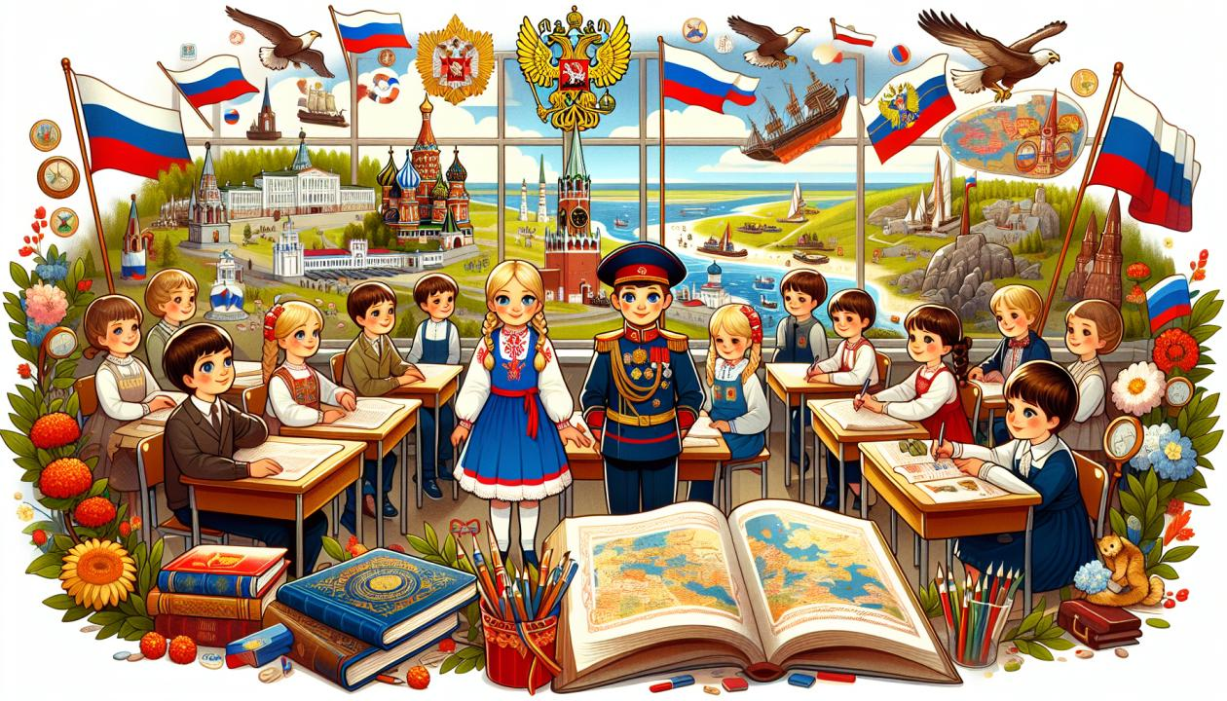
«Не ради славы и наград...»

Старший воспитатель
МБДОУ «Солнышко»
г. Красновишерск
Васева Ольга Николаевна

Красновишерский муниципальный округ, 2026 г.
Сценарий мероприятия «Не ради славы и наград»
Цель мероприятия:
сохранение исторической памяти, воспитание патриотизма.
Задачи для достижения поставленной цели следующие:
- углублять знания воспитанников о днях воинской славы и памятных датах России;
- способствовать формированию чувства гордости за героическое прошлое и настоящее своей страны;
- противодействовать искажению истории, популяризировать достоверные факты;
- развивать творческий потенциал через патриотическую тематику;
- воспитывать ответственность за будущее страны.
В программе:
- Гимн Российской Федерации;
- Демонстрация видеоролика видеоролик с сопровождением песни «Вставай страна огромная»;
- Творческие выступления (песни, стихи на патриотическую тему);
- Сценка – Сергей Михалков «Случай в шкафу» 1941 год;
- Танцевальная композиция «Вальс Победы»;
- Изготовление оберегов «Удачи»;
- Сбор посылки для участников СВО;
- Видеоролик под исполнения песни «Хотят ли русские войны».
Организатор: старший воспитатель Васева Ольга Николаевна
Участники: воспитанники подготовительной группы; воспитатели ДОУ; родители воспитанников.
Приложение 1
https://cloud.mail.ru/public/x6vW/UtEWQpNLj

Ведущий 1:
Добрый день уважаемые гости!
2025 год был официально объявлен Годом Защитника Отечества – это особое время, посвящённое героизму, подвигам и славным страницам истории нашей Родины. Этот год был приурочен к 80-летию Великой Победы и станет данью уважения всем, кто сражался за Отечество в разные исторические периоды.

Ведущий 2:
И сегодня мы собрались здесь, чтобы торжественно закрыть 2025 Год Защитника Отечества. Этот год был посвящён всем: героям - участникам специальной военной операции нашего времени и подвигам всех наших предков, сражавшихся в разные исторические периоды за Родину. Во славу наших отцов, дедов, прадедов, сокрушивших нацизм! Во славу всех, кто защищает и защищал нашу Родину, всех, кто отдавал и отдаёт свои силы и жизнь ради мира на земле! Прославляя нашу Родину, всех героев Отечества звучит главная песня нашей родины - гимн Российской Федерации. Прошу всех встать.
Звучит Гимн Российской Федерации.
Ведущий 1:
Сегодня воины всех времён с нами, в наших сердцах. Мы не только чтим память великих защитников, но и признаем важность их наследия для будущих поколений.
Это священный долг каждого из нас — помнить и передавать дальше достояние воинской славы России!

Ведущий 2:
Очень много раз враг нападал на нашу матушку-землю. Очень хотелось врагам завоевать Россию. Но каждый раз простые люди, любящие свою Родину, вставали, защищали, а некоторые отдавали жизнь во имя свободы своей родной земли. Никому и никогда не удавалось сломить и покорить Россию– «Вставай страна огромная»

Включается видеоролик с сопровождением песни «Вставай страна огромная»
Ведущий 2:
Во все времена вставал стеной народ защищая родину. Обещая вернуться. уходили бойцы на фронт утешая близких - «Ждите меня, и я вернусь!»

стихотворение «ЖДИ МЕНЯ» Константин Симонов
Читает взрослый педагог:
Жди меня, и я вернусь, только очень жди,
Жди, когда наводят грусть жёлтые дожди,
Жди, когда снега метут, жди, когда жара,
Жди, когда других не ждут, позабыв вчера.
Жди, когда из дальних мест писем не придёт,
Жди, когда уж надоест всем, кто вместе ждёт.
Жди меня, и я вернусь, не желай добра
Всем, кто знает наизусть, что забыть пора.
Пусть поверят сын и мать в то, что нет меня,
Пусть друзья устанут ждать, сядут у огня,
Выпьют горькое вино на помин души…
Жди, и с ними заодно выпить не спеши.
Жди меня, и я вернусь, всем смертям назло.
Кто не ждал меня, тот пусть скажет: — Повезло.
Не понять, не ждавшим им, как среди огня
Ожиданием своим ты спасла меня.
Как я выжил, будем знать только мы с тобой, —
Просто ты умела ждать, как никто другой.

Ведущий 2:
Все – от мала до велика – вносили свой посильный вклад для отпора захватчикам. Вместе с солдатами на фронте и рабочими в тылу в строй встала... и песня. Песня помогла выстоять народу и победить, она стала грозным оружием, не позволившим сломить дух советского народа. Одной из самых популярных песен войны стала известная «Катюша».

песня «КАТЮША» (исполняется вместе с гостями)
1.Расцветали яблони и груши, поплыли туманы над рекой.
Выходила на берег Катюша, на высокий берег на крутой.
- Выходила, песню заводила про степного сизого орла,
Про того, которого любила, про того, чьи письма берегла.
- Ой, ты, песня, песенка девичья, ты лети за ясным солнцем вслед
И бойцу на дальнем пограничье от Катюши передай привет.
- Пусть он вспомнит девушку простую, пусть услышит, как она поет,
Пусть он землю бережет родную, а любовь Катюша сбережет.

Ведущий 1:
С тех пор прошло немало лет. Нам выпало счастье жить под мирным небом, но мы до сих пор с вами помним песни военного времени. Я предлагаю вам назвать как назывались, песни в военного время.

Взрослые угадывают песни военного времени.
(«Катюша»; «Синий платочек»; «Три танкиста»; «Смуглянка»; «Журавли»; «От героев былых времен»; «Давно мы дома не были»; «Лизавета»).
Ведущий 2:
Среди защитников Родины в годы войны было много детей и подростков, которые совершали совсем не детские подвиги. Их жизнь - яркий пример мужества, преданности своей Родине. Наверное, трудно в это поверить, но фашисты столкнулись в те суровые годы с массовым детским героизмом.

Ведущий 1:
Сценка – Сергей Михалков «Случай в шкафу» 1941 год.

Раз к женским платьям в шкаф
попал комбинезон.
Понятно, что туда попал случайно он, —
Ему висеть не там положено по штату,
Но делать нечего, рука ошиблась чья-то…
Подняли платья шум. И все друг другу в тон:
«Комбинезон?! Убрать сейчас же вон!
Бензином пахнет он.
Смотреть нам неприятно
На эти масляные пятна.
Мы – крепдешин,
мы – креп-жоржет, вельвет,
Мы пахнем дорогим одеколоном.
Мы – не мужской, мы – женский туалет.
Что общего у нас с комбинезоном?
Кто смел его повесить среди нас?!
Ох, жаль, хозяйки нет, она бы показала,
Она бы выбросила вас —
вас, груботканого нахала!»
Комбинезон сказал: «Могу ответить вам…»
Но тут открылась шкафа дверца,
И, если бы у платьев было сердце,
Оно бы лопнуло по швам.
Хозяйкина рука комбинезон взяла
И слышно было всем: «Так вот он где! Нашла!
Я целый час ищу, весь перерыла дом.
А он висит в шкафу! Как притаился ловко!
Рабочий мой костюм! Любимая спецовка!
Идем на наш аэродром!»
Все дело было в том, что с первых дней войны
Простая девушка – Казанцева Людмила,
Как сотни тысяч девушек страны,
Мужчин, на фронт ушедших, заменила.

Ведущий 2:
Год защитника Отечества — это не просто календарная дата, а символ национального единства и патриотизма. Наша Родина является героической страной. Ей пришлось пережить огромное количество войн, и в каждой из них российские воины проявляли себя наилучшим образом, совершая подвиги во имя своей страны, Родины.
Кто из вас знает, что такое Родина, Отечество?
(Ответы родителей)
Стихотворение Натальи Томилиной «ЕЩЕ ТОГДА НАС НЕ БЫЛО НА СВЕТЕ»
Ещё тогда нас не было на свете,
Когда гремел салют из края в край.
Солдаты, подарили вы планете
Великий Май, победный Май!

Ещё тогда нас не было на свете,
Когда в военной буре огневой,
Судьбу решая будущих столетий,
Вы бой вели, священный бой!

Ещё тогда нас не было на свете,
Когда с Победой вы домой пришли.
Солдаты Мая, слава вам навеки
От всей земли, от всей земли!

Благодарим, солдаты, вас
За жизнь, за детство и весну,
За тишину, за мирный дом,
За мир, в котором мы живём!

Ведущий 2: И давайте помнить, что Год защитника Отечества и Год 80-летия Победы — это не только события календаря, это целая эпоха, которую мы должны ценить и передавать из поколения в поколение.
Играет песня «От героев былых времен» (из кинофильма «Офицеры») выходят дети со свечами и стоят в центре зала.
Славная история у Родины моей,
Много разных подвигов посвятили ей.
И под мирным небом, и в боях войны
Отвагу проявляют Защитники Страны!

Доблестью и честью Родине служить,
Ей плечом надежным и опорой быть.
Это не для каждого, здесь нужно призвание!
Защитники Отечества, поклон вам и признание!

Ставят цветы и свечи к обелиску и уходят.

Ведущий 1:
Танцы в военное время занимали особое место в жизни защитников. Танец в Великую Отечественную войну был больше чем искусство — он был средством выживания. Были созданы специальные фронтовые концертные бригады для поддержания духа бойцов Но самый главный танец Великой Отечественной войны, танец, прошедший всю войну и исполненный в День Победы, — это вальс!
Ведущий 2:
Для вас, дорогие друзья, танцевальная композиция «Вальс Победы».
Ведущий 1:
Войны и сейчас терзают нашу планету, но мы уверенны - добро победит зло. И на израненных войной землях, на крышах домов аисты совьют гнёзда - как символ возрождающейся мирной жизни.
Читает взрослый:
Ты знай, солдат, ты не один
Ты знай, солдат, ты не один,
С тобою вся страна!
Терпи, солдат, как дед терпел,
Война – это война...

Пусть тяжело тебе, солдат,
И берцы пусть мозоли трут,
Но знай, солдат, ты не забыт!
На Родине тебя все ждут!

Ведущий 1:
Мы предлагаем Вам изготовить оберег удачи на завершение войны с Украиной.
Просим Вас пройти за столы.
Взрослые изготавливают оберег (мастер-класс).
Ведущий 2: Уважаемые родители. Мы предлагаем вам упаковать ваши обереги и сложить их в посылку.
Собираем посылку
Выходят все педагоги
Ведущий 1:
Дорогие друзья, наше мероприятие, посвящённое закрытию года Защитника Отечества и 80-летию Победы в Великой Отечественной войне, подошло к концу. Мы благодарим всех участников и гостей за внимание и участие. Пусть этот год принесёт много хороших событий и напоминаний о великих подвигах наших предков и о новых подвигах солдат, которые сегодня защищают нашу родину и нас!
Ведущий 2: Давайте помнить, что Год защитника Отечества и Год 80-летия Победы — это не только события календаря, это целая эпоха, которую мы должны ценить и передавать из поколения в поколение.
Ведущий 1:
Спасибо Всем, кто жизнь отдал,
За Русь родную, за свободу,
Кто страх забыл и воевал,
Служа любимому народу.
Ведущий 2:
Спасибо Вам,
Ваш подвиг вечен,
Пока жива моя страна,
Вы в душах наших,
В нашем сердце,
Героев не забудем, Никогда!
Видеоролик под песню «Хотят ли русские войны».
(все встают в круг со свечами в руках)

